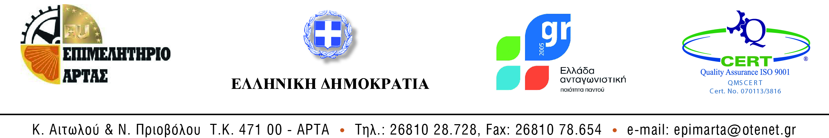
΄Αρτα 10-12-2014
Αριθμ.Πρωτ.2546

ΑΝΑΚΟΙΝΩΣΗ

Καταχώρισης στο Γενικό Εμπορικό Μητρώο (Γ.Ε.ΜΗ.) στοιχείων της Ανώνυμης Εταιρίας με την επωνυμία PAPPAS fruit- ΣΥΣΚΕΥΑΣΙΑ-ΤΥΠΟΠΟΙHΣΗ ΝΩΠΩΝ ΦΡΟΥΤΩΝ-ΕΙΣΑΓΩΓΕΣ-ΕΞΑΓΩΓΕΣ-ΑΝΩΝΥΜΗ ΕΤΑΙΡΙΑ και τον διακριτικό τίτλο PAPPAS fruit ΑΕ και τον αριθμ. ΓΕΜΗ 017418415000

O ΠΡΟΕΔΡΟΣ ΤΟΥ ΕΠΙΜΕΛΗΤΗΡΙΟΥ ΑΡΤΑΣ

Στις 10-12-2014 καταχωρήθηκε με ΚΑΚ 280716 στο Γενικό Εμπορικό Μητρώο (Γ.Ε.ΜΗ.) δια της Υπηρεσίας ΓΕΜΗ του Επιμελητηρίου Άρτας η από 10-12-2014 αίτηση /δήλωση της ιστοσελίδας ( http://www.pappasfruit.cmpn.gr ) της Εταιρίας με την επωνυμία PAPPAS fruit- ΣΥΣΚΕΥΑΣΙΑ-ΤΥΠΟΠΟΙHΣΗ ΝΩΠΩΝ ΦΡΟΥΤΩΝ-ΕΙΣΑΓΩΓΕΣ-ΕΞΑΓΩΓΕΣ-ΑΝΩΝΥΜΗ ΕΤΑΙΡΙΑ και τον διακριτικό τίτλο PAPPAS fruit ΑΕ και τον αριθμ. ΓΕΜΗ 017418415000

Με εντολή Προέδρου
H αρμόδια υπάλληλος

Αναγνωστοπούλου Αριστέα

